《中国美容医学》稿件书写格式
请根据本文件修改论文格式，建议使用电脑查看本文件以了解完整格式、批注。论文全文请使用宋体五号，行距1.5倍进行书写。此颜色批注为举例说明。
基金项目：□□□□□□□□□□□（编号：□□□□□□□□□□□）
通信作者：□□，职务，职称；研究方向为□□□□□□□□。E-mail:□□□□□□□□
第一作者：□□，副主任医师；研究方向为□□□□□□□□。E-mail:□□□□□□□□

文题
论著、经验交流等格式：李一二¹，张 三²，王 四¹
综述格式：李一二¹ 张 三²综述，王 四¹审校
（1.作者单位正式对外名称 科室 省份 城市 邮编； 2.作者单位正式对外名称 科室 省份 城市 邮编)
例：（1.陕西中医药大学 陕西 咸阳 712046； 2.陕西省中医医院皮肤病院 皮肤科 陕西 西安 710000)
[摘要]目的：□□□□□□□□□□□□□□□□□□□□□□□。方法：选取20□□年□月-20□□年□月笔者医院□□□□□□□□□□□□□□□□□□□□□□□□□□□□□□□□□□□□□□□□□□□□□□□□□□□□□□□□□□□□□□□□□□□□□□□□□□□□□□□□□□□□□□□□□□□□□□□□□□□□□□□□□□□□□□□□□□□□□□□□□□□□□□□□□□□□□□。结果：□□□□□□□□□□□□□□□□□□□□□□□（P＜0.05）□□□□□□□□□□□□□□□□□□□□□□□□□□□□□□□□□□□□□□□□□□□□□□□□□□□□□□□□□□□□□□□□□□□□。结论：□□□□□□□□□□□□□□□□□□□□□□□□□□□□□□□□□□□□□□□□□□□□□□□□□□□□□□□□□□□□□□□□□□□□□□□□□□□□□□□□□□□□□□□□□□。
[关键词]□□□；□□□；□□□；□□□；□□□
[中图分类号]R□□□ [文献标志码]□ [文章编号]1008-6455（2023）0□-

English Title
LI Yier¹,ZHANG San²,WANG Si¹
(1.英文作者所在的部门，单位由小到大排列,城市名拼音 邮编,省名拼音,China;
例：(1.Shaanxi University of Traditional Chinese Medicine,Xianyang 712046,Shaanxi,China; 2.Department of Dermatology,Shaanxi Traditional Chinese Medicine Hospital Dermatosis hospital,Xi'an 710000,Shaanxi,China).

Abstract: Objective □□□□□□□□□□□□□□□□□□□□□□□□□□□□□□□□. Methods 用被动语句过去时态□□□□□□□□□□□□□□□□□□□□□□□□□□□□□□□□□□□□□□□□□□□□□□□□□□□□□□□□□□□□□□□□□□□□□□□□□□□□□□□□□□□□□□□□□□□□□□□□□□□□□□□□□□□□□□□□□□□□□□□□□□□□□□□□□□□. Results 用过去时态按英文的习惯书写□□□□□□□□□□□□□□□□□□□□□□□□□□□□□□□□□□□□□□□□□□□□□□□□□□□□□□□□□□□□□□□□□□□□□□□□□□□□□□□□□□□□□□□□□□□□□□□□□□□□□□□□□□□□□□□□□□□□□□□□□. Conclusions 用一般现在时或现在完成时□□□□□□□□□□□□□□□□□□□□□□□□□□□□□□□□□□□□□□□□□□□□□□□□□□□□□□□□□□□.
Key words: □□□; □□□; □□□; □□□; □□□

正文部分（首行缩进两个字符）应简洁明了、条理清楚、层次分明。□□□□□□□□□□□□□□□□□□□□□□□□□□□□□□□□□□□□□□□□□□□□□□□□□□□□□□□□□□□□□□□□□□□□□□□□□□□□□□□□□□□□□□□□□□□□□□□□□□□□□□□□□□□□□□□□□□□□□□□□□□□□□□□□□□□□□□□□□□□□□□□□□□□□□□□□□□□□□□□□□□□□□□□□□□□□□□□□□□□□□□□□□□□。

1 资料和方法
1.1 一般资料：□□□□□□□□□□□□□□□□□□□□□□□□□□□□□□□□□□□□□□□□□□□□□□□□□□□□□□□□□□□□□□□□□□□□□□□□□□□^{[1]}。□□□□□□□□□□□□□□□□□□□□□□□
1.1.1 纳入标准：□□□□□□□□□□□□□□□□□□□□□□□□□□□□□□□□□□□□□□□□□□□□□□□□□□□□□□□□□□□□□□□□□□□□□□□□□□□□□□□□。
1.1.2 排除标准：□□□□□□□□□□□□□□□□□□□□□□□□□□□□□□□□□□□□□□□□□□□□□□□□□□□□□□□□□□□□□□□□□□□□□□□□□□□□□□□□□□□□□□□□。
1.2 方法：□□□□□□□□□□□□□□□□□□□□□□□□□□□□□□□□□□□□□□□□□□□□□□□□□□□□□□□□□□□□□□□□□□□□□□□□□□□□□□□□□□□□□□□□□。
1.3 观察指标
1.3.1 □□□□□：□□□□□□□□□□□□□□□□□□□□□□□□□□□□□□□□□□□□□□□□□□□。
1.3.2 □□□：□□□□□□□□□□□□□□□□□□□□□□□□□□□□□□□□□□□□□□□□□□□□□□□□□□□□□□□□□□□□□□□□□□□□□□□□□□□□□□□□□□□□□□□。
1.3.3 □□□□□□□：□□□□□□□□□□□□□□□□□□□□□□□□□□□□□□□□□□□□□□□□□□□□□□□□□□□□□□□□□□□□□□□□□□□□。
1.4 统计学分析（举例说明，请按实际统计学方法书写）：采用SPSS 22.0统计软件对数据进行分析，计数资料以（%）表示，计量资料以（±s）的形式表示，组内均采用配对样本t检验，组间采用独立样本t检验，计数资料以[例（%）]表示，组间比较采用χ²检验，以P＜0.05为差异具有统计学意义。

2 结果
2.1 表格：①使用三线表（顶线，表头线，底线），要具自明性，表、图号和题目占一行，题、英文和数字均用宋体，五号，居中。表、图号后无标点，表序与表题之间空1个中文字符。表头上的栏目填写该栏的项目名称。②表内数据要求同一指标有效位数一致，表内用阿拉伯数字，统一单位及符号置于表的右上方；③表内尽量不用或少用标点符号；④标注加在表格下，如标注多于一条时，编号，每条之间用“；”隔开并另起一行。表中的内容尽量精炼，避免过分增加表格的长度，出现太多的栏或太多空格。除了专业的缩略语外，表题、表内文字和表注均用中文表示。请仔细核对表中数据及其真实性。结果描述部分应与表格数据保持一致。一般来说，应在文字中提到某表格时，再接该表格。下为双栏表格示例。见表1。
表1 双栏表格示例 （±s）
组别 | 指标（mmol/L） | 指标（mg/L） | 指标（u/L）
 |  |  | 治疗前 | 治疗后
实验组（n=20） | XX.XX±XX.XX | XX.XX±XX.XX | XX.XX±XX.XX | XX.XX±XX.XX*
对照组（n=20） | XX.XX±XX.XX | XX.XX±XX.XX | XX.XX±XX.XX | XX.XX±XX.XX*
t值或F值或χ²值 | X.XX | X.XX | X.XX | X.XX
P值 | 0.XXX | 0.XXX | 0.XXX | 0.XXX
注：*表示与同组治疗前比较，P＜0.05。

2.2.图片：①图片请按“作者姓名+图序号”命名；②请提供原单张JPG格式的图片，单张图大小大于300kb；③图号排序按照其在文中出现的先后次序排号，若为几组图片，每一组图可在同一序号下按A\B\C\D…予以区分】；④图题应较为详细，使读者图文对照一目了然！图注、图题置于图的下方。手术方法较为繁琐或者精细的，最好补充手术设计或操作示意图；需要借用病例照片说明问题或手术效果的，请补充1～2例典型病例术前及术后远期随访的照片。文章中的图要求准确、清楚。图要精选，应具有自明性，切忌与表及文字表述重复。若为典型病例照片，要有图注或在典型病例正文说明是治疗后多久的，改善情况如何，治疗前后对照图片应取同一比较部位、大小一致。图题不能超过图宽。⑤图在文后，下为示例图。见图1～2。
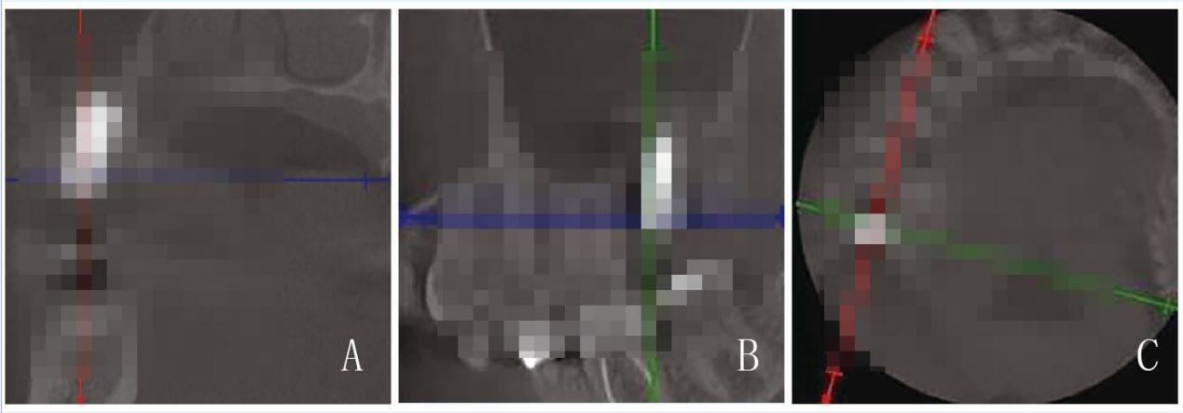
注：A.冠状面；B.矢状面；C.水平面
图1 不同方位对比示例图

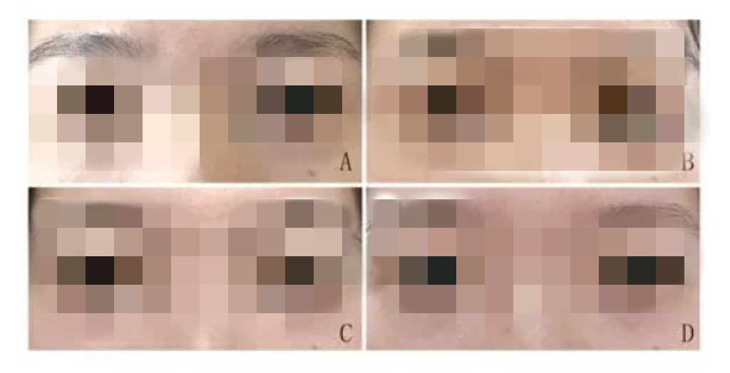
注：A.术前；B.术后2周；C.术后1个月；D.术后6个月
图2 典型病例治疗前后示例图

线条图或坐标图：①高度比5∶7，照片要求清晰度、对比度良好（质量高、颜色真）；②组织病理照片要求注明染色方法和放大倍数；③正文列出“（见图X）”，或“（见表X）”时，若图表反映一句的内容时，放在句号之前；若图表反映整段或一句以上内容时，放在句号之后；④纵坐标轴的原点应标注数值。

3 讨论
讨论的依据来自于：①论文的结果；②文献依据；③科学理论。讨论的内容：①对实验材料，方法及结果的正确性、合理性进行分析论证，需要对研究中得到的材料（包括文献材料）进行归纳、概括和探讨，进而阐发事物的内在联系和理论上的论证；②对实验结果进行理论阐述，使之上升到理论高度，体现论文的学术水平；对于实验中得到的异常现象或反结果的现象，可以予以解释；③将本研究与国内外同类研究进行比较，说明异同点。以体现论文的正确性和创造性。与国内外先进水平相比，居于什么位置，以体现论文论文的重要性；④实事求是评价优缺点，提出今后改进设想和研究方向。某些见解，虽然还没有经过充分证明的结论，也可以提出讨论。讨论的写作要求：要具有鲜明性、创新性、客观性及条理性。
结论（结语、小结）：是作者在理论分析、实验结果的基础上经过分析、推理、判断、归纳的过程而形成的更深入的认识和总观点。要求高度概括，措辞严谨。

[参考文献]
参考文献录入请严格按照下面的格式（按照国家GB/T 7714-2015标准）：
①源自期刊[J]：
格式：[序号]作者.篇（题）名[J].刊名,出版年,卷号（期号）:起止页码.
例：
[1]张书婷,杨春俊,杨森.皮肤屏障影响因素的研究进展[J].中国美容医学,2016,25(12):110-112.
[2]廖鹏飞,夏金兰,张成桂,等.羧甲基壳聚糖磁性纳米复合物高效分离基因组DNA[J].中南大学学报(自然科学版),2009,40(1):7-11.
[3]Rehm P,Derks H,Lesaar W,et al.Restoration of 1325 teeth with partial-coverage crowns manufactured from high noble metal alloys: a retrospective case series 18.8 years after prosthetic delivery[J].Clinical Oral Investigations,2021:1-13.
②源自专著（普通图书）[M]：
格式：[序号]主要著作责任者.书名[M].版次[第1版可略].出版地:出版单位,出版年:起止页码.
例：
[4]张学军，刘维达，何春涤，等.现代皮肤病学基础[M].第2版.北京：人民卫生出版社,2010：23-25.
[5]Hu S S.The principle of automatic control[M].5th ed.Beijing:Science Press,2007:471-472.
③源自科技报告[R]
格式：[序号]主要责任者（报告人或组织）.文献题名[R].出版地:出版者,出版年，起止页码.
例：
[6]USA Department of Transportation Federal Highway Administration. Guidelines for handling excavated acid-producing materials,PB 91-194001[R].Springfield:USA Department of Commerce National Information Service,1990.
[7]BREIMAN L.Using convex pseudo-data to increase prediction accuracy[R].USA University of California Berkeley: Statistics Department,1998.
④源自会议录、论文集[C]等的析出文献：
格式：[序号]（析出文献）作者.析出文献题名[C]//（会议录、论文集）编者.会议录或论文集名.出版地:出版者,出版年:析出文献起止页码.
例：
[8]钟文发.非线性规划在可燃毒物配置的应用[C]. 西安: 西安电子科技大学出版社, 1996: 468-471.
[9]Noot N V D,Ijspeert A J,Ronsse R.Biped gait controller for large speed variations, combining reflexes and a central pattern generator in a neuromuscular model[c]//ieee international conference on robotics and automation (ICRA). Seattle, WA, USA:IEEE,2015:6267–6274.
⑤源自学位论文[D]：
格式：[序号] 作者.篇（题）名[D].学位授予单位城市名:单位名称，年:起止页码.
例：
[10]周坤玲.四足仿生机器人高速步态规划方法研究[D].北京:北京交通大学,2013:30-33.
[11]Smallwood D A.Advances in dynamical modeling and control of underwater robotic vehicles[D].Baltimore,USA:Johns Hopkins University,2003.
⑥源自专利文献[P]：
格式：[序号]专利申请者（个人，或专利所属单位）.专利题名：专利国别，专利号[P]，公告日期或公开日期.
例：
[12]姜锡洲.一种温热外敷药制备方案:88105607.3[P].1989-07-26.
[13]Tachibana R,Shimizu S, Kobayshi S,et al.Electronic watermaking method and system: USA,6,915,001[P].2002-04-25.
⑦源自标准文献[S]：
格式：[序号]起草责任者.标准代号,标准名称[S]．出版地：出版者，出版年.
例：
[14]汉语拼音正词法委员会.GB/T 16159-1996,汉语拼音正词法基本规则[S].北京:中国标准出版社,1996.
⑧源自报纸[N]：
格式：[序号] 作者.篇（题）名[N].报纸名,出版日期(版次).
例：
[15]常志鹏.清洁高效燃煤技术离我们还有多远[N].科技日报, 2005-7-18(3).

附：
正文中常见错误书写与正确书写：错误-正确
病人、伤员-患者；以美容为目的求医者、受试者、就诊者-就医者；疤痕-瘢痕；白血球-白细胞；抗菌素-抗生素；浮肿-水肿；水份-水分；其它-其他；成份-成分；纤维母细胞-成纤维细胞；维甲酸-维A酸；剖腹产-剖宫产；梗塞-梗死；合并症-并发症；综合症-综合征；禁忌症-禁忌证；适应症-适应证；几率、机率-概率；假体植入-假体置入；激素依赖性皮炎-糖皮质激素依赖性皮炎；血红素、血色素-血红蛋白；粘附-黏附；粘膜-黏膜；黏连-粘连；黏贴-粘贴；粘结剂-粘接剂；配带-佩戴；5/0线为5-0线；黑色素瘤-黑素瘤；黑色素细胞-黑素细胞；CO₂点阵激光-点阵CO₂激光

